КЗО «Дніпропетровський навчально-реабілітаційний центр №1»ДОР»

ВІДКРИТИЙ ВИХОВНИЙ ЗАХІД
В 3-Б КЛАСІ
НА ТЕМУ: «ГРА-ПОДОРОЖ У КРАЇНУ ДОБРА»

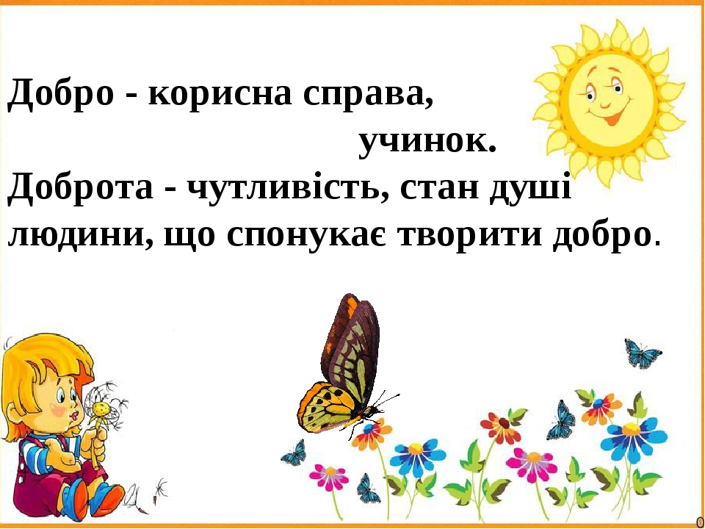
Вчитель початкових класів:
Яковлєва Вікторія Олексіївна

м. Дніпро
2021 р.
ТЕМА. ГРА-ПОДОРОЖ У КРАЇНУ ДОБРА.
Мета: розвивати вміння розрізнять добре й погане; формувати у дітей навички культурної поведінки; виховувати доброзичливість, чуйність, милосердя, товариськість.
Обладнання: кружка з водою; прислів’я, вирізані долоньки.
ХІД ЗАХОДУ
І. Створення позитивного настрою.
- Якщо хочеш бути добрим і розумним - погладь себе по голівці.
- Якщо хочете допомагати один одному - протягни руку товаришу.
- Якщо хочете бути дружніми - візьміть один одного з руку.
- Якщо хочете бути працелюбними - підніміть руки вгору.
- Якщо хочете бути веселими і здоровими - плесніть в долоні.
Вправа «Ланцюжок». Торкаємось один одного долонею і бажаємо гарного настрою. Створюємо ланцюжок. Коли ми даруємо добрі слова, чудовий настрій, тепло своїх долонь іншим, нам також стає добре, тепло. Затишно на душі.
ІІ. Абетка гарних слів.
Привітання:
Я всміхаюсь сонечку, здрастуй золоте!
Я всміхаюсь квіточці, хай вона цвіте!
Я всміхаюсь дощику, лийся мов з відра!
Друзям усміхаюсь - зичу їм добра!
- Які бувають вчинки? (добрі і погані). Слів добрих і ласкавих більше. Знай їх і частіше промовляй. Назвати добрі і ласкаві слова.

Тільки сонечко зійде
У вікно гляне світанок!
Ми підійдемо до вікна,
Й скажемо «Добрий ранок!»

Якщо когось ти штовхнув,
Треба «вибачте» сказати,
А щоб хтось тебе почув,
То «будь ласка» проспівати.

Треба дякувати всім
Хто тобі допомагає,
Ну, а йдете ви кудись,
«До побачення» бажати.

Як багато гарних слів,
Хочуть всі їх чути.
Щоб з нас кожен розумів,
Ввічливим потрібно бути!

ІІІ. Зупинка ігрова.
Гра «Добрий дощик»
На кого капнула капелька, той називає свої добрі справи.
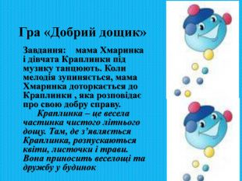

ІV. Зупинка «Народна мудрість».
Із давніх – давен стосунки між людьми, взаємодопомога, милосердя були основними в житті, і про це народ висловлювався в усній народній творчості.
Прислів’я
- Добре серце, як сонечко в небі.
- За добро добром платять.
- Від доброго слова і мед розтає.
- Людина починається з добра.

- Життя дається людині на добрі діла.
- Добрі справи прикрашають людину.
- Злий не вірить, що є добрі люди.
- Добра справа, що дощ у посуху.
- Погано тому, хто добра не робить нікому.
V. Правила доброти.
(Плескаємо в долоні, або розводимо руками).
Якщо ти добра людина, то повинен:
- Допомагати мамі.
- Робити погані вчинки, коли ніхто не бачить.
- Не вмиватися.
- Берегти природу.
- Шанувати працю людей.
- Обманювати.
- Насміхатися з чужого горя.
- Добре вчитися.
- Слухатися батьків.
- Красти.
- Любити своїх батьків.
VI. Пісня «Доброта».
VI. Зупинка «Сердечко».
- Що сумує і веселиться разом з нами?
Поставили ручки на сердечко, послухали як воно б’ється, адже ми зробили багато добрих справ. Але нам потрібно вигнати всю злість з сердечка.(Жмакуємо чорний папір)

VIII. Правила дружби.
Знайти пари мірилкам.
IX. Рефлексія.
- На що схоже добро? Добро як сонце дарує нам тепло, ласку. У кожній душі живе маленьке сонечко. Це сонечко - доброта, яка живе у наших серцях. Вмійте дарувати тепло своїх сердець всьому живому, всім, хто оточує вас.
(Приклеюємо долоньки до сонечка)
Сьогодні ми потоваришувались з Сонечком доброти назавжди, простягши йому свої відкриті долоньки, на яких написане ваше ім’я. Хай сьогодні засвітиться у вашому серці світло великої любові і доброти.
Прислів’я:
- Добре серце, як сонечко в небі.
- За добро добром платять.
- Від доброго слова і мед розтає.
- Людина починається з добра.
- Життя дається людині на добрі діла.
- Добрі справи прикрашають людину.
- Злий не вірить, що є добрі люди.
- Добра справа, що дощ у посуху.
- Погано тому, хто добра не робить нікому.

